
河北定州中学2016-2017学年第一学期高四地理期末考试试题
一、选择题资*源%库 ziyuanku.com
读“我国南方沿海某区域图”，当地森林茂密，旅游资源丰富。完成下列问题。
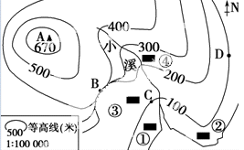
1．从避免自然灾害影响角度考虑，旅游度假中心宜建在
A．① B．② C．③ D．④
2．既能仰望山顶云卷云舒，又能俯视海上潮起潮落的理想地点
A．A B．B C．C D．D

3．如果用a表示晨线，b表示昏线，下列各图表示正确的是

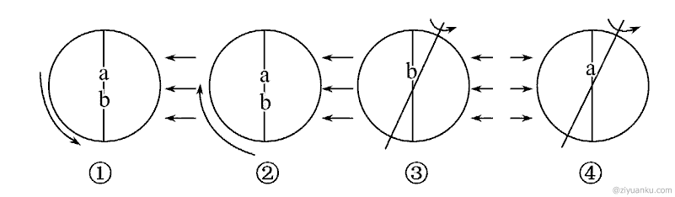

A．① B．② C．③ D．④
资*源%库 ziyuanku.com
读图1，我国某生态环境问题分布统计图，完成下列各题。

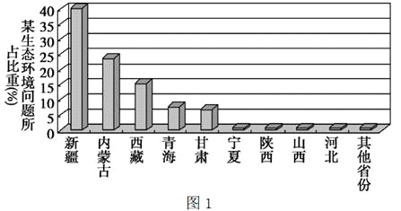

4．该生态环境问题最可能是
A.土地荒漠化 B.水土流失 C.酸雨 D.湿地减少
5．为了避免该生态环境问题愈演愈烈，下列做法合理的是
A.大面积植树造林，减少水土流失
B.解决当地群众生活用能问题 ，严禁乱砍滥伐
C.加快城市化进程，提高人们的生活水平
D.退耕还湖，建立湿地保护区

下图为以极点为中心的部分地区投影图，图中阴影部分为m日，空白部分为(m＋1)日。读图完成下列各 题。
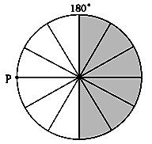
6．P点的经度和地方时分别为（ ）
A．90°E，6：00 B．90°W，6：00
C．90°E，18：00 D．90°W，18：00
7．此时北京时间为（ ）
A．m日22点 B．m日16点
C．(m＋1)日16点 D．(m＋1)日8点

自2013年至2015年，我国某知名IT公司陆续关闭位于珠三角的制造工厂，只保留位于深圳的总部与研发中心，并相继在东南亚、非洲建立多个加工企业。下图为IT产品生命周期示意图。读图，完成下列各题。
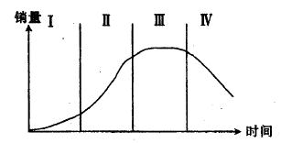

8．该公司把总部与研发中心设在深圳的原因是深圳
A．市场广阔 B.劳动力充足 C.信息网络发达 D.交通便利
9．该公司把产品制造厂转移至东南亚、非洲是为了
A．降低劳动力成本 B.扩大销售市场 C．方使资金筹措 D．增加原料来源
10．在图中产品生命周期的第Ⅲ阶段
A．市场需求大幅增长 B．市场竞争力微弱 C．产品利润开始下降 D．销售额持续稳定增长学]

汉字造字中蕴含某些地理知识，如“间”——“门里有日午间到”，午间即正午。据图回答各题。
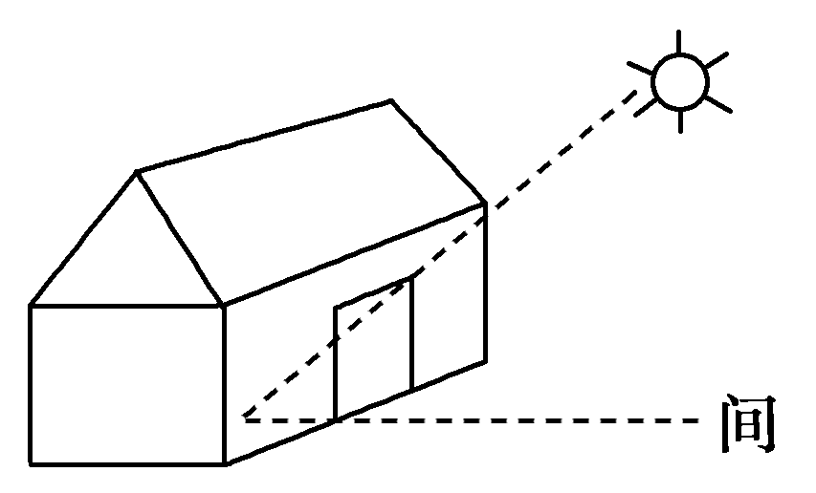
11．上图中门的朝向可能是( )
①正东 ②正南 ③正西 ④正北
A．①② B．②③
C．②④ D．③④
12．关于图中屋内正午地面光照面积的说法正确的是( )
A．全年一样
B．正午比上午大
C．夏至日北半球中纬度地区达到全年最小
D．春秋分日各地一样
13．若夏至日北京时间17：00时，某地正好“门里有日午间到”，且屋内地面光照面积与门的面积相同，则该地可能( )
A．四季分明
B．出现极昼现象
C．受寒流影响
D．分布有亚热带常绿硬叶林

下图示意世界某局部区域1月平均气温分布。据此完成下列各题。
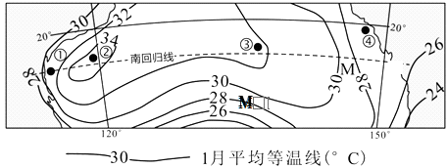
14．图中所示①、②、③、④四地的最大温差可能为（ ）
A．4℃ B．6℃ C．10℃ D．8℃
15．（原创）导致M处等温线走向的主要因素是（ ）
A．地形 B．海陆位置 C．纬度 D．洋流
16．6月22日，①、②、③、④四地中（ ）
A．白昼时间最长的是④地
B．日落西南方的是③地
C．日出时间最早的是①地
D．正午太阳高度最大的是②地

香港电子地图是地理信息系统(GIS)的典型反映。据此完成28-30题。 WWW.ziyuanku.com
17．GIS技术与普通地图共同的特点是
A.信息量一样大
B.都便于查询各种信息
C.都进行空间分析
D.都利于数据化处理各种信息
18．有关香港电子地图内容的叙述,错误的是
A. 可以方便地查询香港的三维地形或地图信息
B.可以直接及时准确监控香港所发生的任何事件
C.可以分类或局部查询相关地理信息
D.可以随时切换、缩放、更新、修改新的图层
19． 运用现代化技术可减少海洋风暴对航行的影响,下列叙述正确的是
A.利用GIS可对海洋风暴的数据进行分析
B.运用GPS可及时获取风暴发展过程的数据
C.利用RS可判断海洋风暴的风力大小 WWW.ziyuanku.com
D.RS可提供海洋风暴的三维坐标 [

东南亚的热带雨林被人类大规模开发利用。下图为东南亚地区油棕产业链示意图。读图，回答第下列各题。
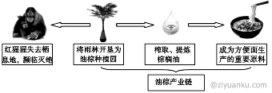
20．依据资料推断 Ziyuanku.com
A.油棕种植注重社会效益，符合可持续发展原则
B．热带雨林具有保护生物多样性的生态效益
C．为保护雨林生态，农业生产宜采用“刀耕火种”的方式
D．经济可持续与生态可持续相互矛盾，不可协调
21．油棕产业链中
A.油棕种植业属小型自给自足农业
B．油棕产业链常形成综合性工业地域
c．方便面生产不会对环境造成破坏
D．棕榈油榨取工业宜应靠近原料产地

沙漠地区的湖泊对于当地的生态环境有着重要的影响。下图为我国某湖泊周边环境示意图。读图回答下列问题。
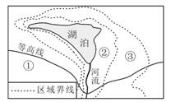
22．图中①、②、③区域分别是（ ）
A.草甸、半固定沙丘、移动沙丘 B.草甸、移动沙丘、半固定沙丘
C.移动沙丘、草甸、半固定沙丘 D.移动沙丘、半固定沙丘、草甸
23．下列地理过程最能反映该地区人类活动对地理环境影响的是（ ）
A.坡地垦荒→水土流失→农业减产 B.围湖造田→湖泊萎缩→洪涝频发
C.大水漫灌→蒸发加强→降水增加 D.过量引水→河流干涸→绿洲萎缩

24．下列区域具有明确边界的是（ ）
①行政区 ②自然带 ③热量带
④干湿地区 ⑤三江平原 ⑥山东省青岛市
A．①②③ B．③④⑤ C．①⑤⑥ D．①⑥
上海迪士尼度假区于2 01 6年正式迎客，6月16日至30日举办了盛大的开幕庆典。下图为全球6个迪士尼度假区所在城市的基本信息。读图回答第下列各题。
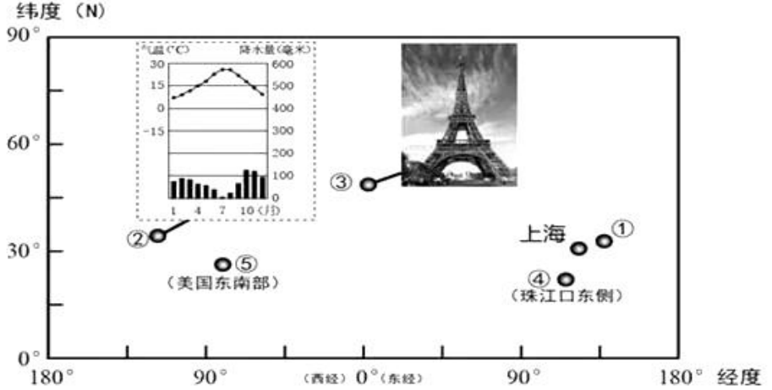

25．全球6个迪士尼度假区中
A．多数分布在东半球的中高纬地区
B．①、④两地均位于板块消亡边界
C．②地气候在南美洲呈带状分布
D．⑤地水汽主要来自于太平洋洋面
26．正式开门迎客期间，上海
A．比①地日出晚，自转速度慢
B．比④地降水少，天气干燥
C．比③地气温低，日较差更大
D．与⑤地都应防范热带气旋

读下图，分析下列各题
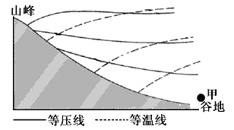

27．下列判断正确的是（ ）
①此图表示的是夜晚 ②此图表示的是白天
③此时吹山风 ④此时吹谷风
A.①③ B.①④
C.②③ D. ②④
28．甲地的夜雨较多，其主要原因是该地（ ）
A. 夜晚的气温高于白天的气温，气温作上升运动
B. 夜晚气温低于白天，气流作下沉运动
C. 夜晚的气温比周围地区的气温低，气流作下沉运动
D. 夜晚的气温比周围地区的气温高，气流作上升运动

读下图,回答下列小题。
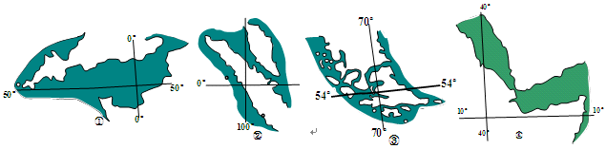
29．四图中属于低纬度并联系两大洋的海峡是
A．① B．② C．③ D．④
30．两侧分属两个大洲，但联系同一大洋的两个海域的海峡是
A．① B．② C．③ D．④
二、综合题
31．【自然灾害与防治】
材料一 据中国地震台网测定，2014年8月3日16时30分，云南鲁甸发生6.5级地震，震源深度12公里。地震造成398人遇难、3人失踪、1801人受伤、108.84万人受灾。鲁甸一位官员坦言，“倒塌房屋中至少80%是土坯房，若震区没有那么多土房子，防震工程的推广能再加大些力度，这次地震的伤亡一定会大幅减少。”
材料二 鲁甸县地处小江断裂带，总面积1519平方千米，人口密度每平方公里170人，近年已多次遭受过地震侵害。此次地震是18年来云南震级最高的一次，地震还引发正在建设的红石岩水电站上游河段一处山体滑坡，牛栏江堵塞形成堰塞湖，导致该河段水位急剧上涨，致使湖区村民生命财产受到威胁。
材料三 据中国气象局介绍：“ 8月3日震区将有雷阵雨天气，气温为16～25℃。预计未来三天，将有明显降雨天气，并伴有雷电，其中4日夜间至5日有中到大雨。”
材料四 读鲁甸位置图及堰塞湖景观图。
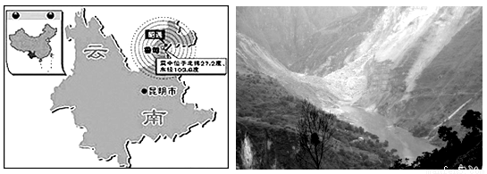
（1）包括鲁甸在内的西南地区是地质灾害多发区，根据上述材料分析归纳云南鲁甸此次地震的特点。
（2）简要说明图中堰塞湖的成因，并分析堰塞湖的形成对该区域地理环境可能带来的不利影响。
32．读南极为中心的投影图，下图中最外圈为赤道，虚线表示回归线与极圈，AB代表晨线，OM、ON为日期分界线，∠MOC=45⁰，回答下列问题。
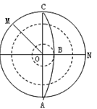
（1）在图外围正确画出地球自转的方向，在图上相应位置用斜线画出夜半球。
（2）此时太阳直射点的坐标是 。
（3）如果有一架飞机沿着晨昏线从A飞到C，其飞行方向是 。
（4）此日，地球公转速度较 。（快或慢）
（5）此日过后，北京的昼夜长短及变化情况是（ ）
A．昼长夜短，且昼渐长夜渐短
B．昼长夜短，但昼渐短夜渐长
C．昼短夜长，且昼渐短夜渐长
D．昼短夜长，但昼渐长夜渐短
（6）此时全球正午太阳高度的变化规律是 。

参考答案

1．C
2．B
4．A
5．B
6．A
7．D
8．C
9．A
10．C
11．C
12．C
13．B资*源%库
14．D
15．C
16．A
17．C
18．B
19．A
20．B资*源%库 ziyuanku.com
21．D
22．C
23．D
24．D
25．Ｃ
26．Ｄ
27．A
28．D
29．B
30．D
31．
（1）震级大，是云南18年来震级最高的一次（1分）；震源浅，仅12千米，属浅源地震（1分）；人口密集，平均人口密度是全国两倍，伤亡及受灾人口多（1分）；房屋抗震性差，多为土坯房（1分）；天气恶劣，正值雨季易引发其它次生灾害（1分）
（2）成因：地震引发山体滑坡，河流被滑坡体堵塞水位急剧上涨形成堰塞湖（2分）；
不利影响：淹没湖区村镇农田，村民生命财产受到威胁（1分）；堰塞体可能被破坏崩溃，下游存在潜在的洪涝危险（1分）；地下水位上升，可能诱发新的滑坡发生（1分
32．
（1）见图（4分）
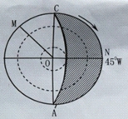
（2）23°26′S，135°E；
（3）先西南后西北（西南-----正西-----西北）
（4）较快
（5）D
（6）由南回归线向南北两侧递减

